um conto intrigante
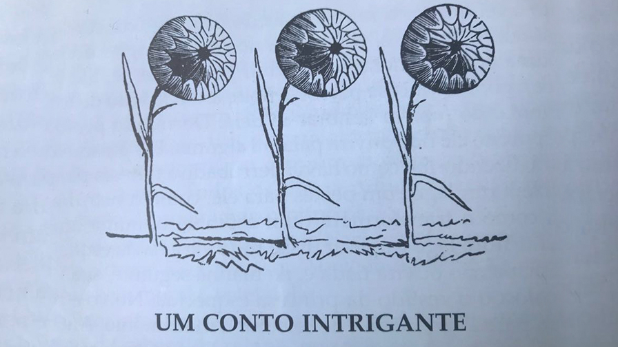

Um conto de fadas dos Irmãos Grimm
Era uma vez três mulheres que tinham sido transformadas em flores. Embora as três vivessem lado a lado num mesmo prado, apenas a uma delas era permitido voltar à noite para casa.
Um dia, depois de uma noite orvalhada, ao amanhecer, quando estava quase pronta para transformar-se em flor, e voltar para junto das companheiras, ela disse ao marido:
- Hoje, ao amanhecer, vá até onde estou e colha-me. Desse modo, você me libertará e poderei ficar sempre contigo.
O marido foi ao prado, colheu a flor e ela transformou-se em sua mulher para sempre.
A questão é: como é que o marido pôde reconhecê-la se as três flores eram exatamente iguais, sem nenhuma diferença?

PROPOSTAS:
- Decifre a charada. Escreva a sua resposta.

- Faça um desenho que ilustre a história lida.

